**数列求和课后练习**

1.等比数列{*an*}的前*n*项和*Sn*＝2*n*－1，则*a*＋*a*＋…＋*a*＝____(4*n*－1)______。

2.在数列{*an*}中，*a*1＝1，*an*＋1＝(－1)*n*(*an*＋1)，记*Sn*为{*an*}的前*n*项和，则*S*2 013＝－1 005_______。

3.设数列{*an*}的通项公式为*an*＝2*n*－10(*n*∈**N\***)，则|*a*1|＋|*a*2|＋…＋|*a*15|＝__130______.

4.已知数列的各项均为正整数，其前项和为，若

且，则 4725 .

5.求下列数列的前n项和

1. ，… （2）

（3） (4)

1.  （6）

答案：（1） （2） （3） （4） （5）（6）

6.在数列中，,且对任意的，都有

（Ⅰ）证明数列是等比数列，并求数列的通项公式；

（Ⅱ）设，记数列的前项和为，若对任意的都有，求实数的取值范围.

解析（Ⅰ）由可得．

又，，所以，故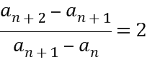.

所以是首项为2，公比为2的等比数列.所以.

所以  .

（Ⅱ）因为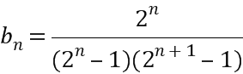 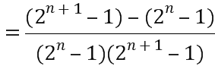 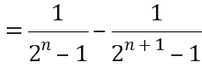.

所以 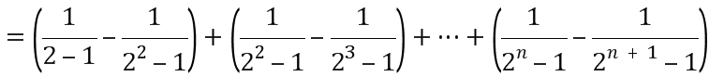

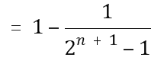.

又因为对任意的都有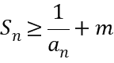，所以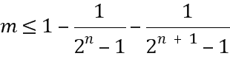恒成立，

即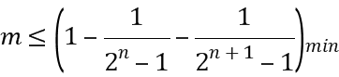,即当时，